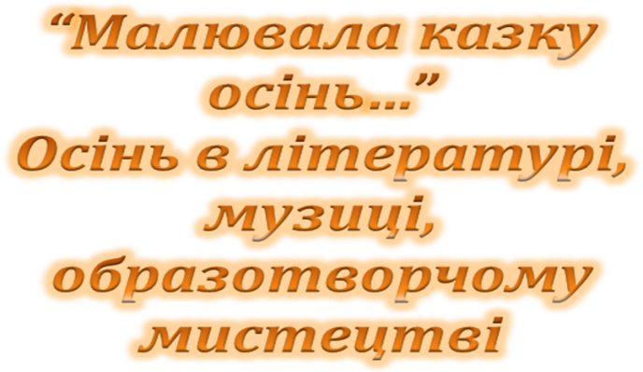
.

Бурега О. С.,
вчитель української мови і літератури
Струсівської санаторної
школи – інтернату

Тема. „Малювала казку осінь…". Осінь в літературі, музиці, образотворчому мистецтві.

Мета: шляхом взаємодії різноманітних видів мистецтва викликати в учнів естетичне співпереживання, заглиблення у свій внутрішній світ, здатність виразити свої почуття, думки, фантазії; спонукати їх глибше відчути перетворюючу силу мистецтва на душу людини, отримати задоволення від взаємодії різних видів мистецтва; розвивати увагу, спостережливість, уміння поєднувати різні види мистецтва; виховувати вміння бачити, відчувати прекрасне навколо себе; зібрати робочий матеріал для написання творчої роботи.
Обладнання: репродукції картини В. Левітана „Золота осінь", репродукції картин Катерини Білокур, учнівські ілюстрації; фотовиставка „Осінній Струсів", портрет П.І. Чайковського, записи творів про осінь П. Чайковського, А. Вівальді; осінні композиції на столах, відеопроектор, презентація "Осіння замальовка" тощо.
Тип уроку: урок-літературно-музичний салон

Перебіг уроку
Організаційно-психологічний момент (подивитися один на одного, посміхнутися; подивитися на гостей і посміхнутися їм).
Вступне слово вчителя в музичному супроводі.
А листя різнобарвне маячіло,
І я, вдивляючись у цей прощальний лет,
Всміхалось тихо й осені раділа,
І слухала предивний менует -
Цю музику без скрипки й барабана,
Що так тривожить душу і п'янить...
Немов якийсь чарівний звук шамана
Мене спинив і полонив на мить.
Л. Дуда-Крушельницька

Шепоче замріяний ліс слова кохання річці синьоокій, а день стоїть у шелестах золота, у вибухах блакиті, в потоках музики і чорнобривців. Обнялися голубе небо і зелені голови співучих ялин, і золотом ткані, багрецем заплетені ліси і гаї... Це казку малює, золотом вишиває візерунки осінь. Саме про неї ми поговоримо на нашому уроці. Тож запрошую усіх до співпраці у нашому літературно-музичному салоні. Ми поговоримо про те, як ця пора року відображена в літературі, музиці, образотворчому мистецтві.

Вправа „Очікування"
Чого ви, діти, і Ви, шановні гості, очікуєте від сьогоднішнього уроку?
Перед вами – паперові кленові листочки. Запишіть, будь ласка, на них двома-трьома словами свої очікування і озвучте їх (озвучують і чіпляють на гілки, які імітують дерева).

Вчитель.
Хочу, щоб ваші очікування оправдали себе. Адже метою нашого уроку словесності є збір робочого матеріалу для написання домашнього твору-мініатюри на одну із запропонованих тем (теми записані на дошці).
Малювала казку осінь
Монолог осіннього листочка
Прощальний танок
Мелодія осіннього дощу
Золотий дощ
Асоціативний твір „Під мелодію слів"
Останній дарунок
Творчі роботи ви будете писати у зошитах або на альбомних аркушах, де ще намалюєте до своєї мініатюри ілюстрацію або доберете відповідну листівку чи фотографію, репродукцію тощо (так, як ми оформляли роботи про зиму).
Найкращі роботи ми розмістимо у шкільній стінгазеті „Дивослово" та надішлемо до періодичних видань.
Учні, які уміють робити презентації, можуть створити її до улюбленої поезії про осінь.
Асоціативна вправа
- Які асоціації виникають у вас, коли ви чуєте або вимовляєте слово „осінь"? Запишіть їх до зошитів.
Осінь

Доберіть епітети до слів - асоціацій і запишіть їх.

Прийняття правил роботи:
- Слухати і чути (один говорить, інші слухають, занотовують найцікавіше).
- Бути активними.
- Висловлюватись виразно, емоційно, стисло, по черзі.
Слово групі літературознавців (учні звітують про виконану роботу).
Твори про осінь:
- „Осінній день" Ліни Костенко.
- „Осінь" В. Сосюри.
- „Осінь" О. Тихоненко (г. „Завуч" №28, 2005)
- Уривок із повісті „Щедрий вечір" М. Сельмаха.
- Тютчев. „Есть в осени первоначальной".
- Пушкін. „Осінь".
- В. Вихрущ. „Жовтень" та ін.

Фізкультхвилинка - музична пауза.
Сядьте зручно, заплющіть очі, розслабтесь, послухайте мелодію. Скажете, що ви відчули і побачили. Подумайте, які почуття композитора вона виражає і зображає. (Слухання музики П.Чайковського „Жовтень").
- Як вплинула на вас ця музика?
- Чи можна сказати, що музика допомагає прислухатись до самого себе, допомагає зрозуміти свою суть?

Слово музикознавцям. (Серед музичних творів, які дібрали діти, є „Пори року" П. Чайковського, А. Вівальді; пісні у власному виконанні).

Вчитель.
Осінь - пора натхнення. Тому її мелодії не обійшли і митців пензля. Слово вам, дослідники живописного мистецтва. (Розповідаючи про своє дослідження, звертають увагу на твори К.Білокур, подають коротку розповідь про неї; демонструють репродукції осінніх пейзажів, вишиті картини та фотовиставку „Осінній Струсів").
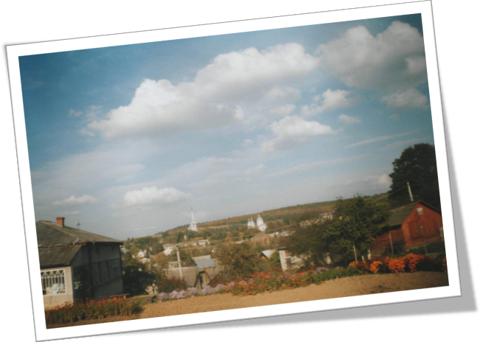
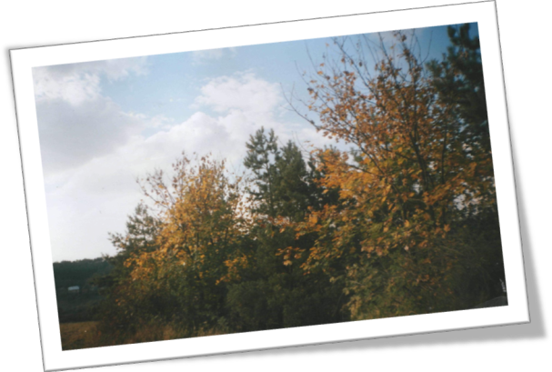
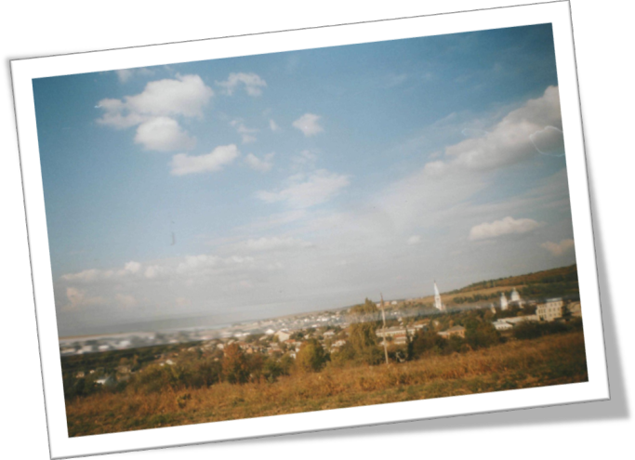
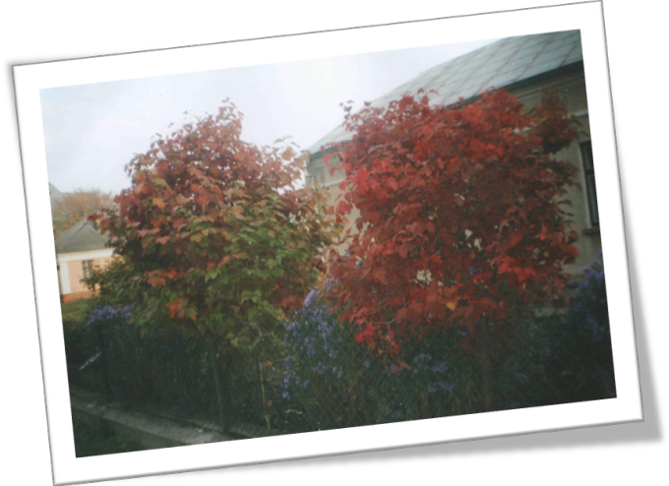
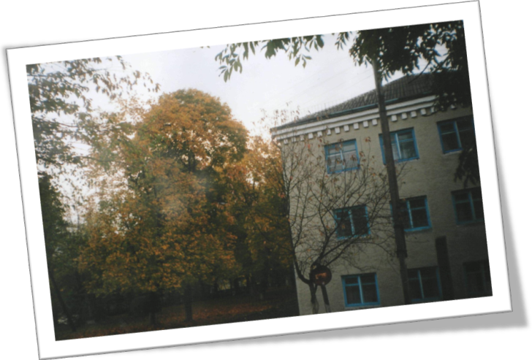
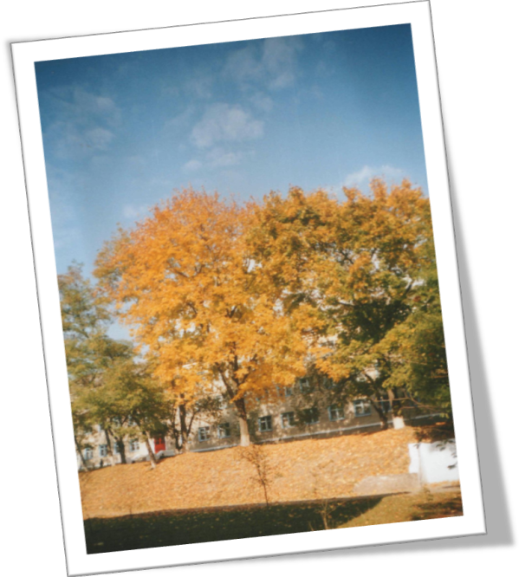
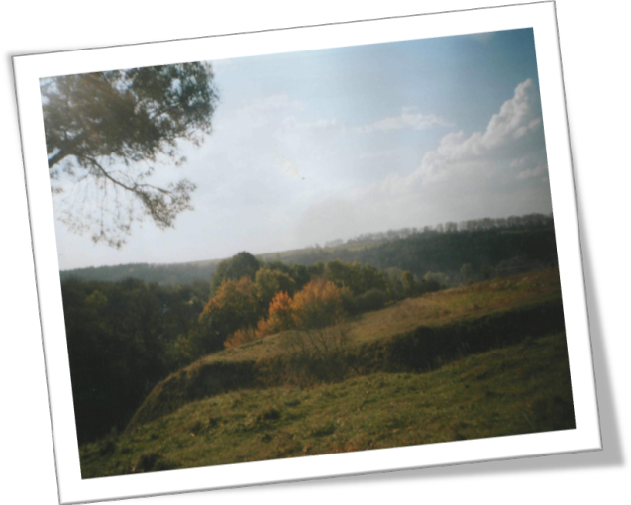

Пропоную бажаючим прочитати свої твори про цю пору року. Учні читають власні поетичні твори.
Монолог осіннього листочка

Невже знову осінь до нас завітала?!
Так холодно, страшно і сумно мені.
Вже краса мого тіла зів’яла…
Де пропали ті літні, веселії дні?

Я не маю вже сил тут висіти,
Хоча знаю, що це вже кінець,
Але хочу життю ще радіти,
Плести тихо із щастя вінець.

Стальне небо нахмурилось грізно,
Он шалений вітрисько летить,
Блискавиця метнулась залізна,
Важко голос у небі гримить.

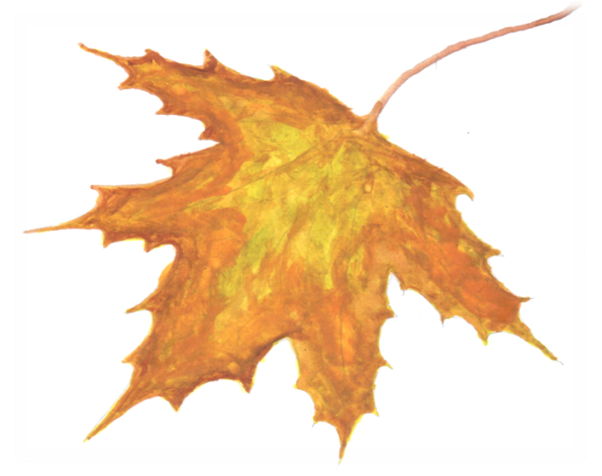
Линув дощ, підлетів вітер лютий,
З клена мужнього мене відірвав,
І поніс десь далеко-далеко,
Захотів, щоб у танці із ним я кружляв.

Я опираюсь йому і благаю:
“Відпусти! Дай спокійно померти мені!”
Вітер тихо мене опускає…
Ось лежу я на мокрій землі.

Прощай, мій світе прекрасний!
Це ж востаннє я бачу тебе!
Ох, який я безсилий, нещасний,
Покидає життя вже мене…
Трапова Христина

Вчитель.
Я вам прочитаю роботу Благодарської Людмили „Осінь", яка свого часу була надрукавана у газеті „Вільне життя".
Осінь... Вона зачаровує мене. Захоплює своєю неповторністю. Її можна не любити, бо вона приносить сум, холод, розчарування, а можна обожнювати за подароване останнє тепло. Хочеться плакати, коли її брат-вітер зриває з дерев багряне листя і закручує його у своєму, нікому не зрозумілому танку. А в серці загоряється надія, коли бабине літо ніжно чіпається за волосся і гладить щоку. Її можна не любити, але вона хвилює кожного. Вона - осінь...
- Чому „її можна не любити, а можна обожнювати"?
- Хто любить осінь і чому? (учнівські висловлювання). Вірш Л. Дуди-Крушельницької „Я закохана в осінь".
Бесіда:
- Чому авторка „закохана в осінь"?
- Чи є хоча б нотка суму у її поезії? Чому?
- Хто із вас народився восени, підніміть руку.
- Чи любите ви осінь?
Вправа „Очікування".
Чи виправдалися ваші очікування? (записують на листочках, озвучують окремі із них).
- Що цікавого ви записали до зошитів із прослуханого на уроці?
Осінню казку нашу ми ще не намалювали. Лише накинули ескізи, щоб допрацювати вдома.
Заключне слово вчителя.
Ніщо в людському житті не породжує такої причетності до безсмертя, як любов і творчість. Хіба зіткнення двох сердець не п'янить вічністю і хіба запах чорнила, фарби і мелодійний звук не чарують невмирущим?
Любов - причастя безсмертя. Творчість - причастя вічності.
Давайте ми доторкнемось до тої вічності, яку дарують нам безсмертні мелодії італійського композитора А.Вівальді. (Звучать осінні мотиви композитора).

